**系 列 书 推 荐**

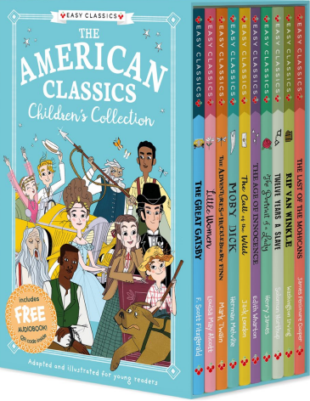

**《美国经典故事：儿童版》系列（10册）**

***The American Classics: Children’s Collection***

**系列介绍：**

这个系列的绘本可以让孩子们用简单易懂的语言和篇幅较小的内容了解到最经典的那些美国故事。从20世纪20年代，与盖茨比在纽约举行时髦派对，到在海洋中航行寻找巨大的白鲸莫比·迪克，发现美国文学中为7岁以上儿童绘制的，最具标志性的经典故事著作。这系列书共十册，包括《了不起的盖茨比》、《小妇人》、《哈克贝利·费恩历险记》、《白鲸记》、《野性的呼唤》、《纯真年代》、《贵妇人的画像》、《为奴十二年》、《瑞普·凡·温克尔》和《最后的莫希干人》。

**系列亮点：**

* 每本包含免费有声书的二维码
* 适合教学使用
* 修改后的文字更易于阅读
* 学生在接触原文之前，可以先了解这个故事

**作者简介：**

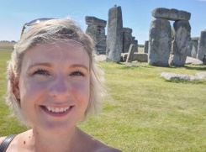**琳恩·威尔逊贝莉（****Lynne Wilson-Bailey）**是一位喜欢创造魔法世界的儿童作家，在巨石阵附近长大。她从12岁开始写作，她的童年是在探索古代遗迹、森林和纪念碑中度过的。如果琳恩没有在写作，她就是在读书，或者在乡间寻找仙女、地精和小妖精。琳恩喜欢阅读，写作，以及所有奇怪和美妙的事情，包括对神话和传说的热情。

**杰玛·巴德****（ Gemma Barder）**和她的家人住在莱斯特的哈伯勒市场，她还有一只调皮的可卡犬。在进入出版界之前，她在儿童和青少年杂志社工作。她现在是一名全职自由撰稿人，写活动书、珍藏册、小说和儿童故事书，同时还出版自己的杂志。杰玛为Sweet Cherry写了很多儿童书籍，还有更多的项目正在进行中。



**阿里安娜·贝鲁奇（Arianna Bellucci）**是意大利佛罗伦萨的一名自由插画师，她在那里的尼莫学院主修娱乐设计。从那时起，她便在意大利独立电子游戏工作室担任2D美工。《夏洛克·福尔摩斯系列》是她作为儿童读物插画师的处女作。



**罗伯塔·波尔多尼（Roberta Bordone）**是一位意大利的自由插画师，她喜欢画漫画和动画，您可以在<https://www.behance.net/RobertaCeriseBordone> 查看她的作品集

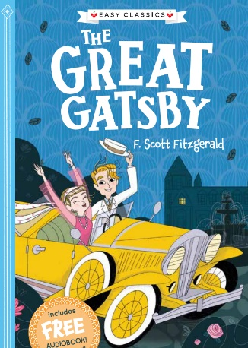**中文书名：《了不起的盖茨比》（第一册）**

**英文书名：THE GREAT GATSBY**

**作 者：****Lynne Wilson-Bailey** **and Roberta Bordone**

**出 版 社：Sweet Cherry**

**代理公司：ANA/Emily**

**出版时间：2021年11月21日**

**代理地区：中国大陆、台湾**

**页 数：128页**

**审读资料：电子稿/样书**

**类 型：桥梁书**

**内容简介：**

**这是F·斯科特·菲茨杰拉德的《了不起的盖茨比》的改编插画版，老少皆宜，容易阅读，书内还包括一个免费的有声书二维码！**

**“放轻松，盖茨比。你不能重蹈覆辙，”我告诉他。**

**“我这次一定能成功的。等着瞧，”盖茨比说。**

尼克·卡罗维搬去纽约开始新生活了，他的邻居是神秘的盖茨比——一个在大多数晚上都会在自己的豪宅里举办豪华派对的男人，但似乎并没有人见过他本人。他似乎拥有一切，但其实他最渴望的是那段失去的与黛西之间的爱情。一次派对上，尼克见到了盖茨比，并且与他成为了朋友。而不久之后，尼克就发现原来盖茨比与自己亲近是因为表妹黛西曾和他相爱过。黛西已经结婚，但她过得并不快乐，于是尼克经常帮助盖茨比与黛西偷偷见面，这对曾经的恋人破镜重圆了。黛西的丈夫汤姆会发现她们的恋情吗？她又是否会愿意为了盖茨比而离开呢？当盖茨比做出一切努力后，他又是否能够得到他最想要的黛西呢？

**内文插画：**

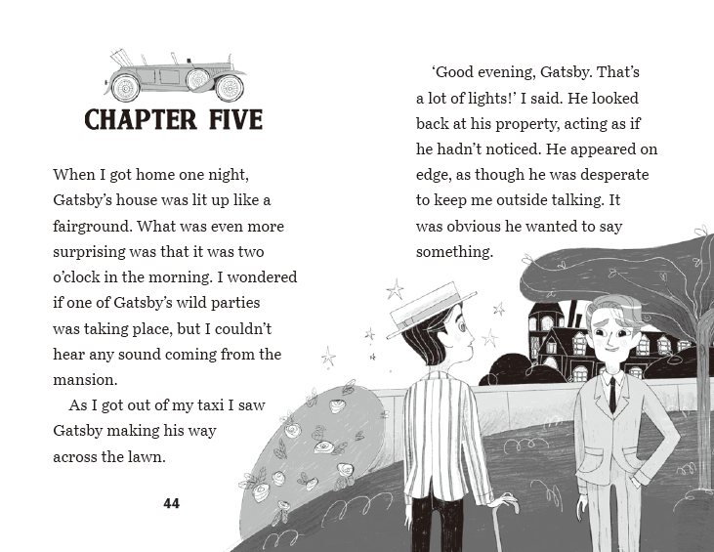

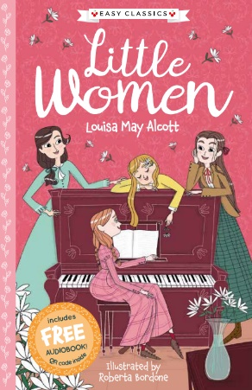**中文书名：《小妇人》（第二册）**

**英文书名：LITTLE WOMEN**

**作 者：Lynne Wilson-Bailey and Roberta Bordone**

**出 版 社：Sweet Cherry**

**代理公司：ANA/Emily**

**出版时间：2022年2月3日**

**代理地区：中国大陆、台湾**

**页 数：128页**

**审读资料：电子稿/样书**

**类 型：桥梁书**

**内容简介：**

马奇太太说:“幸福并不源于金钱。我宁愿看到我的女儿幸福地嫁给穷人，也不愿看到她们不幸福地嫁给有钱人。”

马奇姐妹正在经历艰难的时期。她们的父亲外出打仗了，家里缺钱，年长的姐姐们必须工作来赡养母亲。她们的贫穷造成了需要克服的困难。但是，女孩们长大后会在物质富有的同时，也能得到精神的富足吗?

**内文插画：**

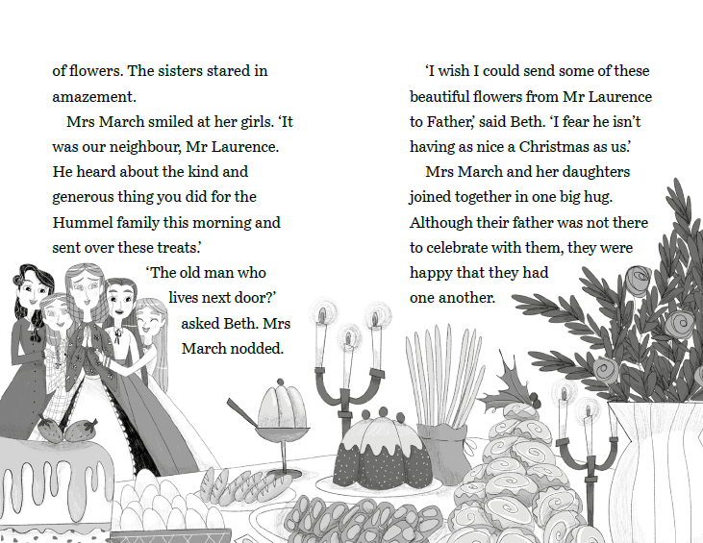

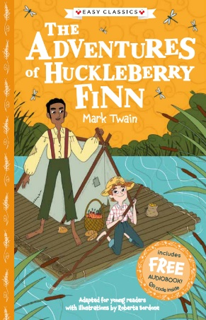**中文书名：《哈克贝利·费恩历险记》（第三册）**

**英文书名：****THE ADVENTURES OF HUNCKLEBERRY FINN**

**作 者：Gemma Barder and Roberta Bordone**

**出 版 社：Sweet Cherry**

**代理公司：ANA/Emily**

**出版时间：2022年10月6日**

**代理地区：中国大陆、台湾**

**页 数：120页**

**审读资料：电子稿/样书**

**类 型：桥梁书**

**内容简介：**

这是一部无与伦比的冒险故事，也是一部幽默不羁的经典之作。

哈克贝利·费恩是汤姆·索亚的朋友，他早已厌倦了与道格拉斯寡妇和她的妹妹沃森小姐一起过着“文明“的生活，还要穿着华丽的衣服去上学或做礼拜。而当他不可靠且残忍的父亲回来找他，他的生活发生了翻天覆地的变化。于是他计划逃跑，并遇到了和他有着同样悲惨遭遇的黑奴吉姆。他们两个互相帮助，乘着木筏沿着密西西比河漂流，逃离了他们艰难的生活。在那里，他们发现了蒸汽船、长期不和的家庭、和一对自称公爵和国王的骗子……

**内文插画：**

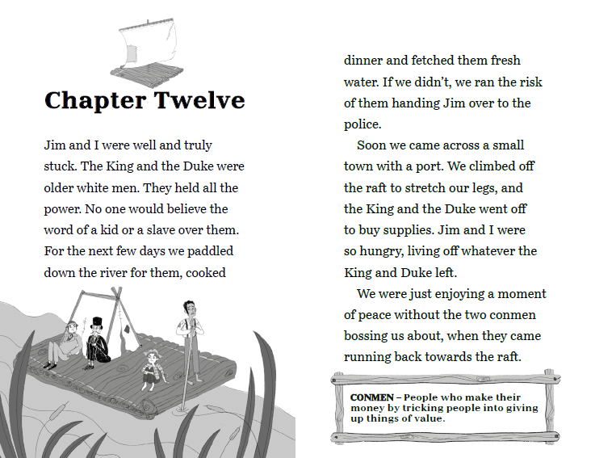

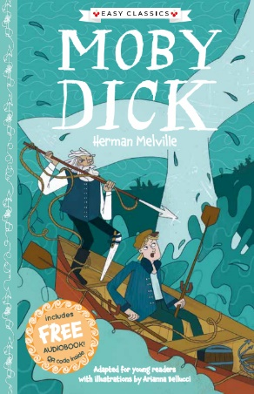**中文书名：《白鲸记》（第四册）**

**英文书名：****MOBY DICK**

**作 者：****Gemma Barder and Arianna Bellucci**

**出 版 社：Sweet Cherry**

**代理公司：ANA/Emily**

**出版时间：2022年10月6日**

**代理地区：中国大陆、台湾**

**页 数：120页**

**审读资料：电子稿/样书**

**类 型：桥梁书**

**内容简介：**

这部史诗般的传奇故事讲述的是一个爱沉思和幻想的船长，与使他一条腿残废的大白鲸之间的较量。

以实玛利是一名水手，为寻求刺激，他加入了“裴廓德号”，成为船员。这是一艘由魅力十足的亚哈船长领导的捕鲸船，船员是来自世界各地的水手，彼此间展现着超越奴隶制时代美国社会问题的兄弟情谊。在这里，以实玛利和一个鱼叉手——魁魁格，成为了亲密的朋友。魁魁格告诉以实玛利，亚哈船长的腿是在之前一次航行中失去的，而罪魁祸首就是一条致命的白鲸——莫比·迪克，因此亚哈船长心中一直有着复仇的执念。

很快，大家便得知了这次航行的目的就是捕获莫比·迪克，但过程并没有想象中那么容易。一系列不幸的事件发生后，大家都很紧张害怕；与莫比·迪克的一次又一次交锋使得船员们一个个牺牲，船只也一艘艘被摧毁。最终，亚哈船长放弃了自己的执念，向莫比-迪克投掷了一支鱼叉，让它把自己拖走了。以实玛利作为唯一一个幸存者，在海上迷失了一天后获救……

**内文插画：**

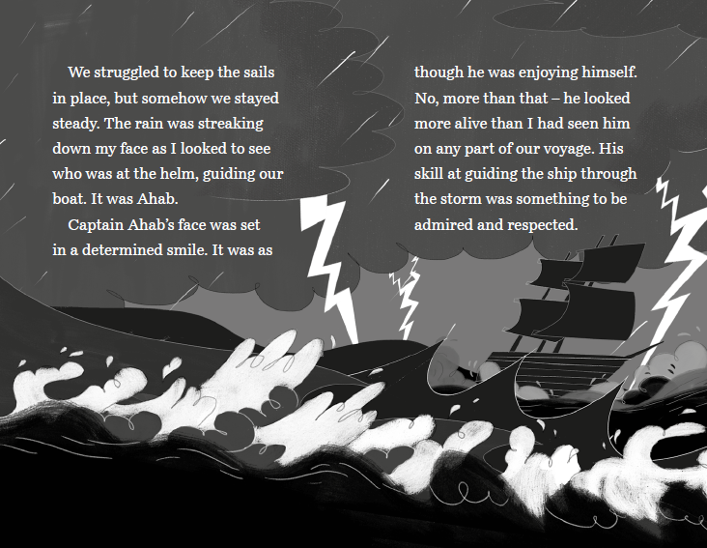

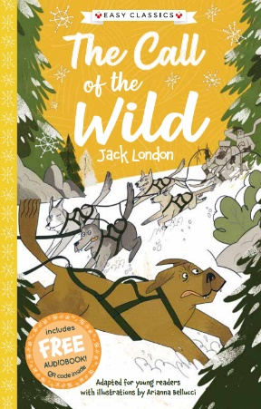**中文书名：《野性的呼唤》（第五册）**

**英文书名：THE CALL OF THE WILD**

**作 者：****Gemma Barder and Arianna Bellucci**

**出 版 社：Sweet Cherry**

**代理公司：ANA/Emily**

**出版时间：2022年10月6日**

**代理地区：中国大陆、台湾**

**页 数：120页**

**审读资料：电子稿/样书**

**类 型：桥梁书**

**内容简介：**

这本书讲述了一条狗在经历一系列冒险后，接受了野性的召唤，化身为狼群首领的故事。

巴克原是米勒法官家的一只爱犬，经过了文明的教化，一直生活在美国南部加州一个温暖的山谷里。后被卖到美国北部寒冷偏远、盛产黄金的阿拉斯加，成了一只拉雪橇的狗。该作以一只狗的经历表现文明世界的狗，在主人的逼迫下回到野蛮，写的是狗，也反映人的世界——生命总是在不断挣扎求存的过程中获得意义与力量。

从小生活在温室环境中的巴克被偷着拐卖到原始荒野当雪橇狗。残酷的现实触动了巴克由于人类文明的长久熏陶而向大自然回归的本能和意识。恶劣的生存环境锻炼了巴克，他在历练中不断成长.最终通过战胜狗王，赢得了拉雪橇狗群中的头把交椅。当残暴的哈尔将巴克打得遗体鳞伤、奄奄一息时，约翰·桑顿的解救让巴克感受到温暖并决定誓死效忠恩主，但恩主的遇害彻底打碎了巴克对于人类社会的留恋，从而促使巴克坚定决心，毅然走向荒野，回归自然。

**内文插画：**

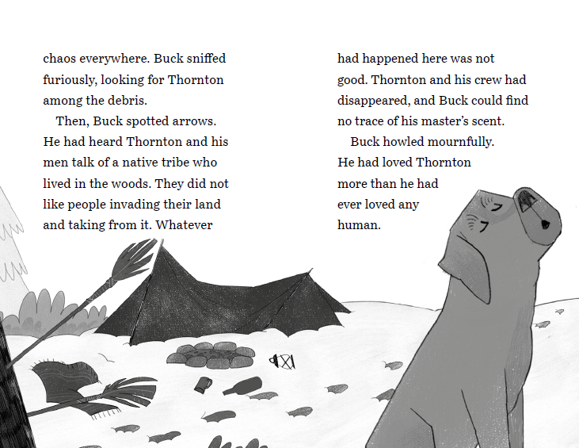

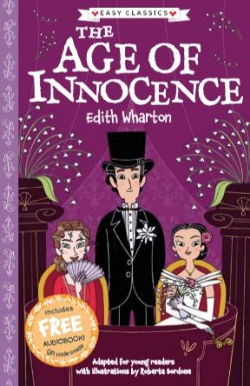**中文书名：《纯真年代》（第六册）**

**英文书名：****THE AGE OF INNOCENCE**

**作 者：Gemma Barder and Roberta Bordone**

**出 版 社：Sweet Cherry**

**代理公司：ANA/Emily**

**出版时间：2022年10月6日**

**代理地区：中国大陆、台湾**

**页 数：120页**

**审读资料：电子稿/样书**

**类 型：桥梁书**

**内容简介：**

这是一段发生于1870年代纽约上流社会的三角恋情。

19世纪的纽约，上流阶层的人士有着一套自己的判断标准，要求体面、得体。年轻律师纽伦也不例外，他将与门当户对的千金小姐梅订婚。然而在订婚前夕，他与梅的表姐、刚刚离婚自欧洲回到纽约的艾伦重逢，二人一见如故，情愫顿生。然而艾伦的大胆行为和追求自我的作风是不被那个上流社会所接纳和允许的，在大家的眼中她是一个讨人厌的怪物。纽伦却意识到这种性格的可贵，并且被这种性格所折服，如果不能和所爱的人在一起，如果一生不是为自己而是为礼数为体面而活，人生将是多么的空虚和苍白。纽伦想和艾伦私奔，然而梅却怀孕了。虽然想追求属于自己的幸福，但是却同样不想伤害他人的这对爱人，最终选择了放手。纽伦和梅结婚了，脾气和顺的梅一直处于无辜的中心。然而直到梅的死去，他们才看见了事物的另一面……

**内文插画：**

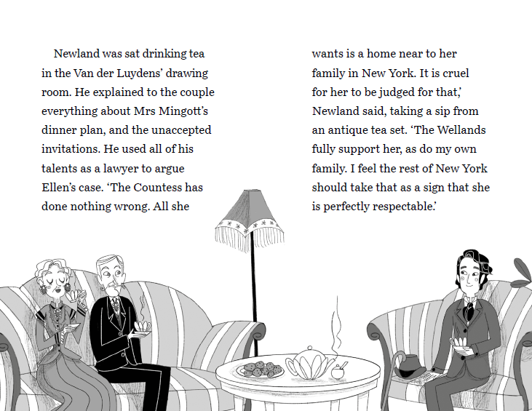

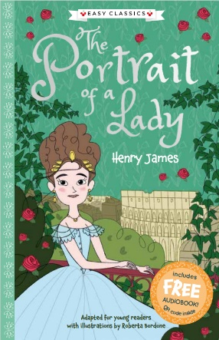**中文书名：《贵妇人的画像》（第七册）**

**英文书名：THE PORTRAIT OF A LADY**

**作 者：Gemma Barder and Roberta Bordone**

**出 版 社：Sweet Cherry**

**代理公司：ANA/Emily**

**出版时间：2022年10月6日**

**代理地区：中国大陆、台湾**

**页 数：120页**

**审读资料：电子稿/样书**

**类 型：桥梁书**

**内容简介：**

本书讲述了一个充满热情的年轻美国少女伊莎贝尔·阿切尔在她自主选择命运道路上坎坷前行的故事。

伊莎贝尔是一个年轻，独立，充满好奇的美国女性。她先后拒绝了伯爵和富商的求婚，在得到表哥家的巨额遗产后前往欧洲旅游。在佛罗伦萨她遇到了吉尔伯特。她被吉尔伯特吸引出人意料的接受了他的求婚。然而这是一场早有安排的阴谋。

婚后吉尔伯特对伊莎贝尔的态度发生转变，他们的婚姻迅速恶化，伊莎贝尔却对吉尔伯特的女儿潘西喜爱有加，并且希望帮助她选择自己的婚姻。

伊莎贝尔得知表哥病重，想去英国陪伴他，被自私的丈夫阻止。最终伊莎贝尔还是如愿以偿，但是她再次拒绝了富商的求婚，回到了意大利。不知道她是为了拯救潘西留在吉尔伯特身边还是要带着潘西一同逃离吉尔伯特的掌控。

**内文插画：**

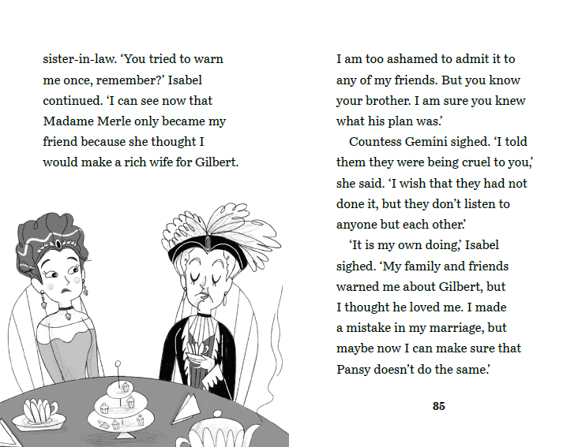

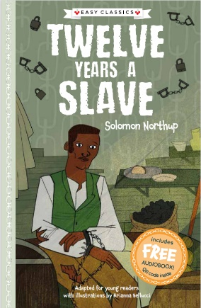**中文书名：《为奴十二年》（第八册）**

**英文书名：TWELVE YEARS A SLAVE**

**作 者：****Gemma Barder and Arianna Bellucci**

**出 版 社：Sweet Cherry**

**代理公司：ANA/Emily**

**出版时间：2022年10月6日**

**代理地区：中国大陆、台湾**

**页 数：120页**

**审读资料：电子稿/样书**

**类 型：桥梁书**

**内容简介：**

所罗门·诺瑟普的《为奴十二年》改编插画版，老少皆可阅读!

所罗门生活在美国北部，他去另一个城市寻求工作的时候惨遭绑架，被关在了监狱里。名叫伯奇的人让他自称是一个名叫普拉特的逃跑的奴隶，就这样他被卖给了福特先生。

在福特先生的种植园里，所罗门因为得罪了监工被百般折磨，最终他说服福特先生将他卖给了艾普斯先生，而艾普斯是所罗门见过最糟糕的奴隶主。

在这里他又遇到了名叫巴斯的加拿大人，他们一起建造别墅。恰好巴斯是一个提倡废除奴隶制的人，在他的帮助下，所罗门历经12年的奴隶生活终于结束，被确认真实身份的他证明了自己是一个自由的人，他回到了妻子和孩子身边，与他们团聚。

**内文插画：**

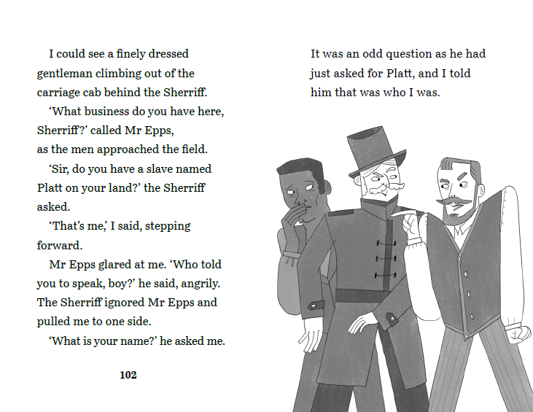

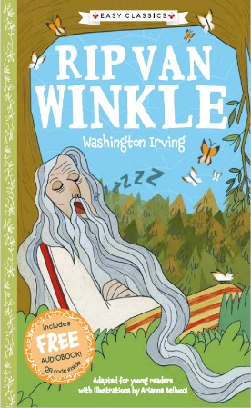**中文书名：《瑞普·凡·温克尔》（第九册）**

**英文书名：RIP VAN WINKLE**

**作 者：Gemma Barder and Arianna Bellucci**

**出 版 社：Sweet Cherry**

**代理公司：ANA/Emily**

**出版时间：2022年10月6日**

**代理地区：中国大陆、台湾**

**页 数：120页**

**审读资料：电子稿/样书**

**类 型：桥梁书**

**内容简介：**

瑞普是一个懒散的普通人，住在美国的一个小镇上，当时小镇还处于被英国殖民的时期。他对自己平静的生活很满意，但妻子却对他的懒惰和缺乏抱负很不满。一次，他在打猎时遇到了一个身着老式水手服的男人，并喝下了他的酒入睡。等他醒来后下山回到家，发现小镇已经面目全非，原来他在山上已经度过了二十年。小镇不再被殖民，而他的家人也都发生了重大变化。

瑞普虽然错过了自己的人生和时代，但他还是乐天的接受了新生活，开心的与子孙们团聚……

**内文插画：**

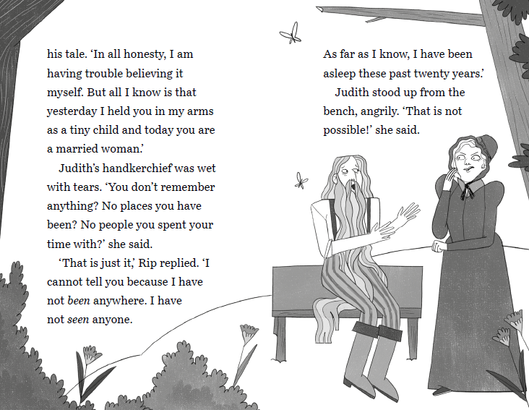

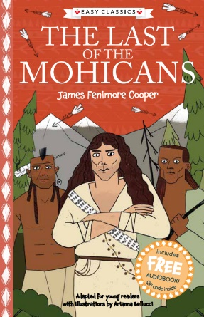**中文书名：《最后的莫希干人》（第十册）**

**英文书名：THE LAST OF THE MOHICANS**

**作 者：Lynne Wilson-Bailey and Roberta Bordone**

**出 版 社：Sweet Cherry**

**代理公司：ANA/Emily**

**出版时间：2022年**

**代理地区：中国大陆、台湾**

**页 数：128页**

**审读资料：电子稿/样书**

**类 型：桥梁书**

**内容简介：**

故事发生在1757年处于英法战争的美洲大陆。科拉和爱丽丝得知父亲门罗上校的军事堡垒遭到法国人攻击后，决定前往威廉亨利堡寻找父亲。

他们遇到了声称会指引他们去寻找门罗的当地人马瓜，但其实他故意指向了错误的方向。是鹰眼和两名莫希干部落的成员救了他们，并帮助他们寻找门罗上校。然而马瓜并没有放弃，一路上继续对他们进行着阻挠。

最终她们成功与父亲团聚，但是在与马瓜的战斗中损失惨重。门罗失去了女儿（爱丽丝失去了妹妹）科拉，而钦科谷失去了儿子恩卡斯，成为了最后一名莫希干族人。

**内文插画：**

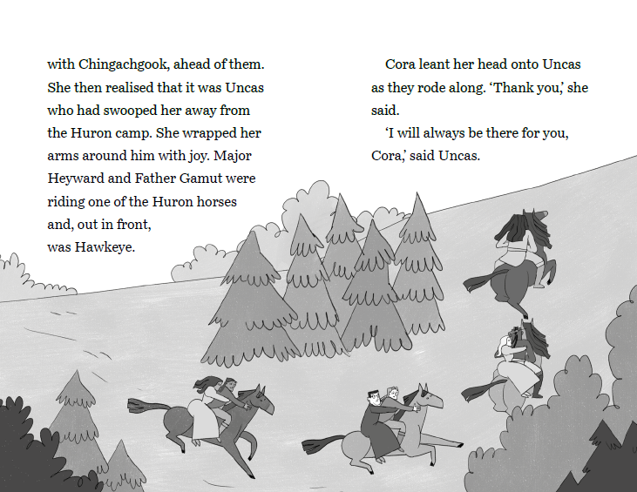

**谢谢您的阅读！**

**请将回馈信息发至：Emily@nurnberg.com.cn**

**徐书凝 (Emily Xu)**

安德鲁﹒纳伯格联合国际有限公司北京代表处

北京市海淀区中关村大街甲59号中国人民大学文化大厦1705室, 邮编：100872

电话：010-82504206

传真：010-82504200

Email: Emily@nurnberg.com.cn

网址：www.nurnberg.com.cn

微博：http://weibo.com/nurnberg

豆瓣小站：http://site.douban.com/110577/

微信订阅号：安德鲁书讯